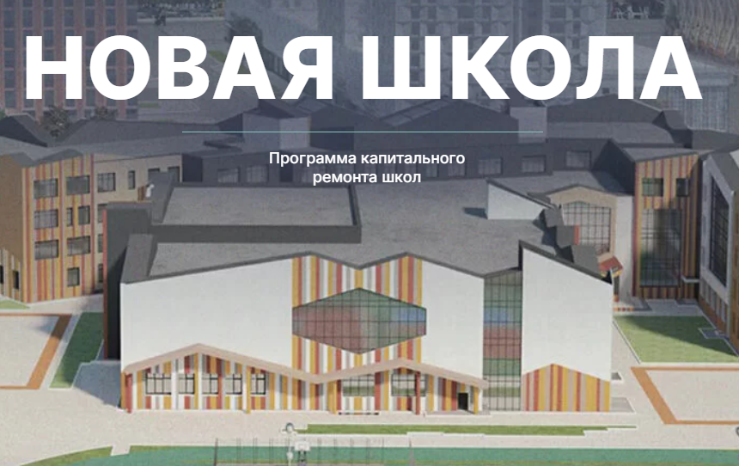

ТЕЛЕФОНЫ ГОРЯЧЕЙ ЛИНИИ
№ ТЕЛЕФОНА | Ф.И.О. | должность
5-10-79 | Степанова Ольга Николаевна | Председатель комитета по образованию администрации Среднеахтубинского муниципального района
5-12-31 | Петрова Татьяна Петровна | Главный специалист ХЭО комитета по образованию администрации Среднеахтубинского муниципального района
6-12-82 | Милеева  Елена Николаевна | Директор МОУ СОШ 2 г.Краснослободска

